Postup přípravy dat

Stáhnout okrsková data:

<http://volby.cz/opendata/ps2010/PS2010_data_dbf.zip>

<http://volby.cz/opendata/ps2010/PS2010ciselniky2010.zip>

<http://volby.cz/opendata/ps2013/ps2013_dbf_20131026.zip>

<http://volby.cz/opendata/ps2013/PS2013ciselniky20131021.zip>

<http://volby.cz/opendata/kz2008/kz2008_data_dbf.zip>

<http://volby.cz/opendata/kz2012/kz2012_data_dbf.zip>

Pro každé volby je postup stejný, liší se jen pojmenování souborů. Proto bude v následujícím popisu vždy uváděn nejprve název v datech o krajských volbách a následně v závorce název pro parlamentní volby.

Otevřete soubor KZT6 (PST4) v excelu. Klikněte pravým na název souboru a zvolte „otevřít v programu“.

Smažte zbytečné sloupce: TYP_FORM, OPRAVA, CHYBA, KC_1, KC_2, ZAKRSTRANA

Přejmenujte ostatní sloupce – do názvu přidejte rok (např. VOLICI_2008 namísto VOL_CELKEM)

Podle okresů odfiltrujte kraje:

Středočeský: 2101, 2102, 2103, 2104, 2105, 2106, 2107, 2108, 2109, 2110, 2111, 2112

Jihočeský: 3101, 3102, 3103, 3104, 3105, 3106, 3107

Plzeňský: 3201, 3202, 3203, 3204, 3205, 3206, 3207

Karlovarský: 4101, 4102, 4103

Ústecký: 4201, 4202, 4203, 4204, 4205, 4206, 4207

Liberecký: 5101, 5102, 5103, 5104

Královéhradecký: 5201, 5202, 5203, 5204, 5205

Pardubický: 5301, 5302, 5303, 5304

Vysočina: 6101, 6102, 6103, 6104, 6105

Jihomoravský: 6201, 6202, 6203, 6204, 6205, 6206, 6207

Olomoucký: 7101, 7102, 7103, 7104, 7105

Zlínský: 7201, 7202, 7203, 7204

Moravskoslezský: 8101, 8102, 8103, 8104, 8105, 8106

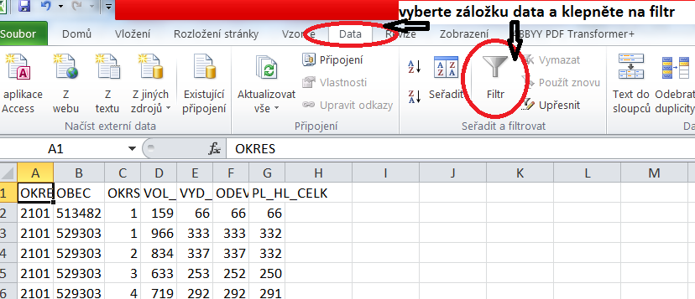

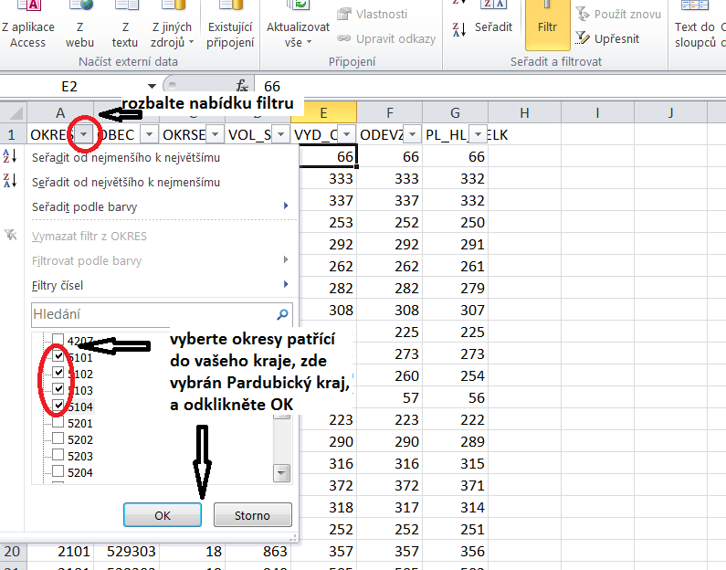

Výběr označte (CTRL+A), a nakopírujte do nového okna (CTRL+N, CTRL+V)

Nové okno uložte jako xls nebo xlsx dokument např. pod názvem UCAST_ROK (*pojmenujte si to, jak chcete, tento název ale bude používán dále v pokynech*)

Otevřete soubor KZT6p (PST4p) v excelu. Klikněte pravým na název souboru a zvolte „otevřít v programu“.

Smažte zbytečné sloupce:TYP_FORM, OPRAVA, CHYBA, KC_1, KC_2, HLASY_01, …, HLASY_70, KC_3, KC_4, KC_5, POSL_KAND, KC_SUM

Použijte filtr na výběr okresů v kraji.

Použijte filtr na výběr strany.

(Čísla stran naleznete v souboru KZRKL - v datech za poslanecké volby je v číselnících)

Vždy vyberte jen jednu stranu, výběr nakopírujte do nového okna a uložte pod názvem STRANA_ROK.

Otevřete soubory v SPSS

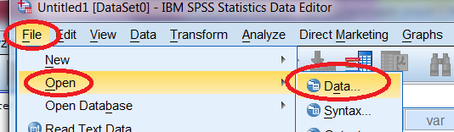

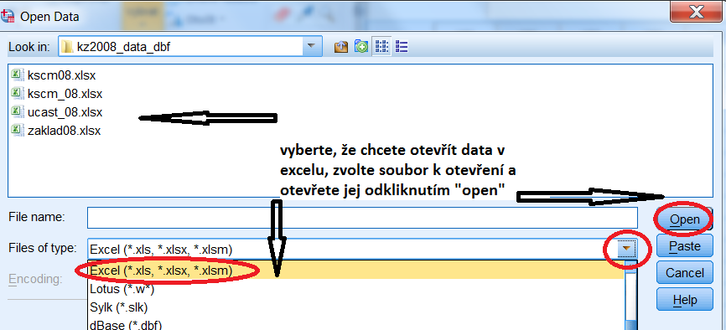

Po otevření tabulek začněte se spojováním.

Nejprve je nutné seřadit data v **každé** tabulce podle sloupců OKRSEK a OBEC

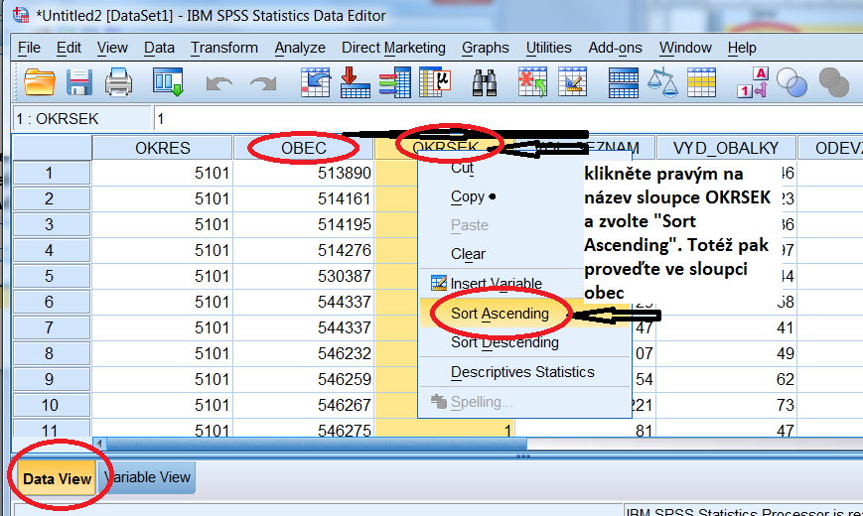

Připojování začněte od tabulky UCAST_ROK (tabulky STRANA_ROK totiž obvykle neobsahují všechny obce v kraji, ale jen ty kde strana získala alespoň jeden hlas)

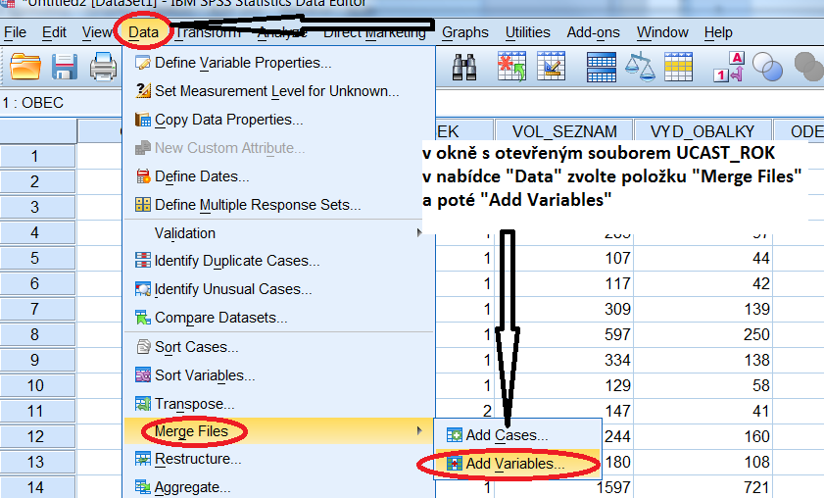

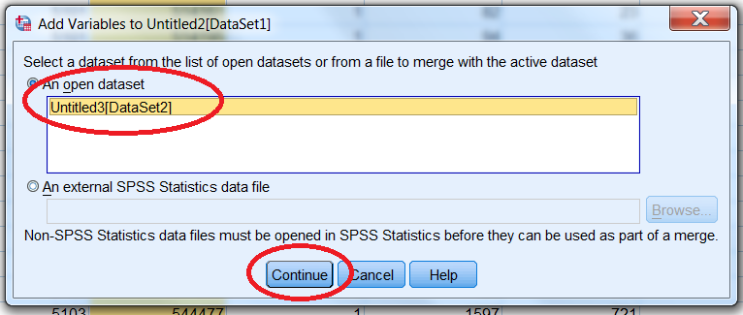

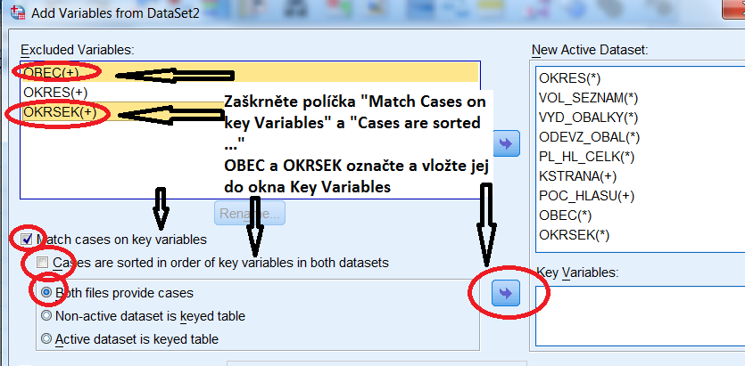

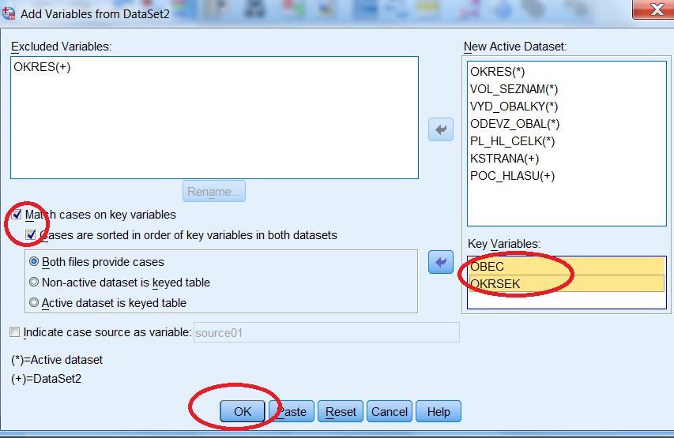

Opakujte pro všechny další tabulky

Pozor – v Moravskoslezském kraji v roce 2011 vznikla obec Libhošť, ve zlínském pak v roce 2013 obce Krhová a Poličná

Spojování tedy začněte se soubory za poslanecké volby 2013

Spojený soubor uložte jako excel.

V excelu je nutné provést souhrn – seřaďte data dle obce.

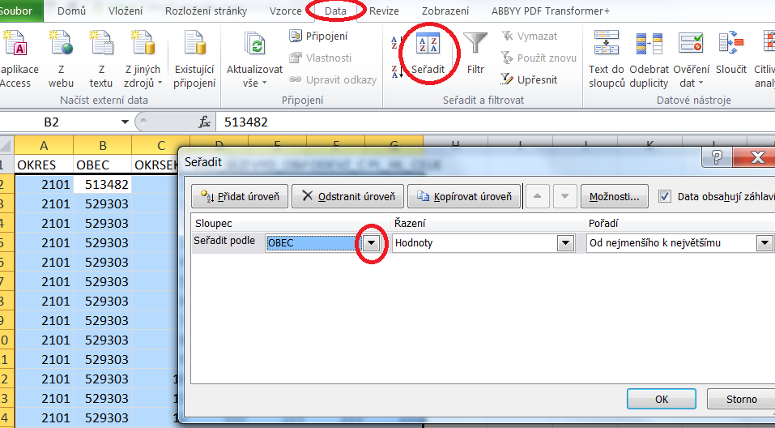

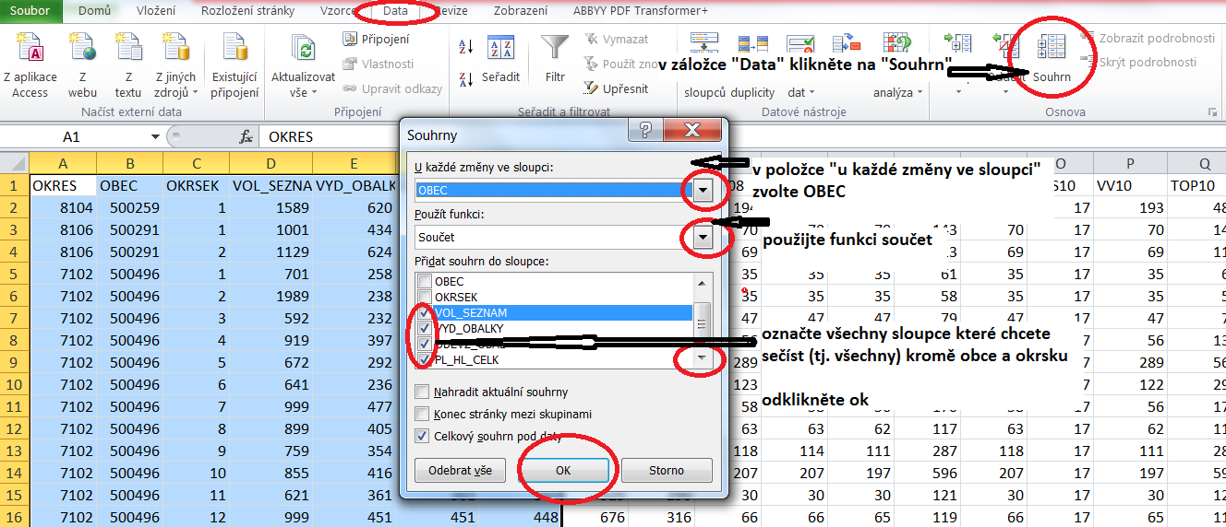

Po několika hodinách bude souhrn dokončen.

Označte všechna data (CTRL + A) a zkopírujte je do nového listu jako čísla.

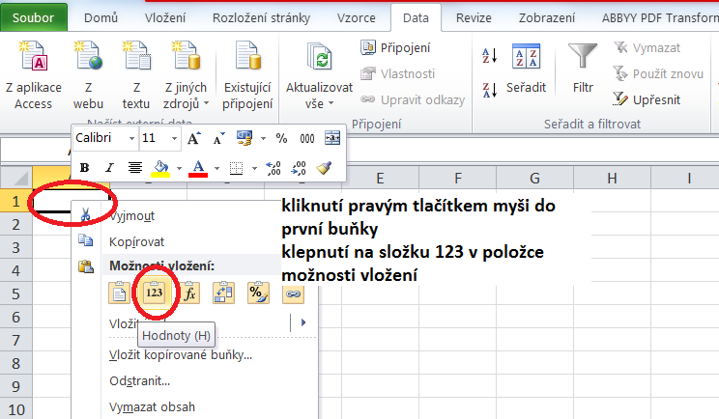

Posledním krokem je nutnost zbavit se dat, ze kterých je souhrn vypočítán

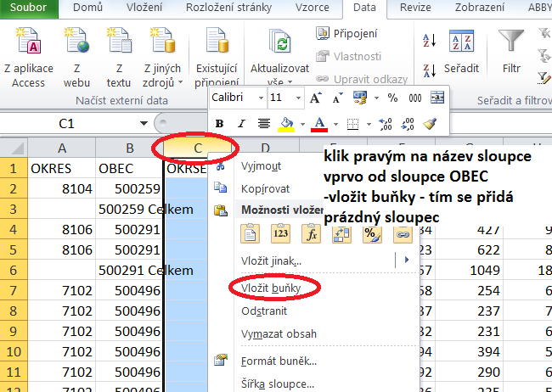

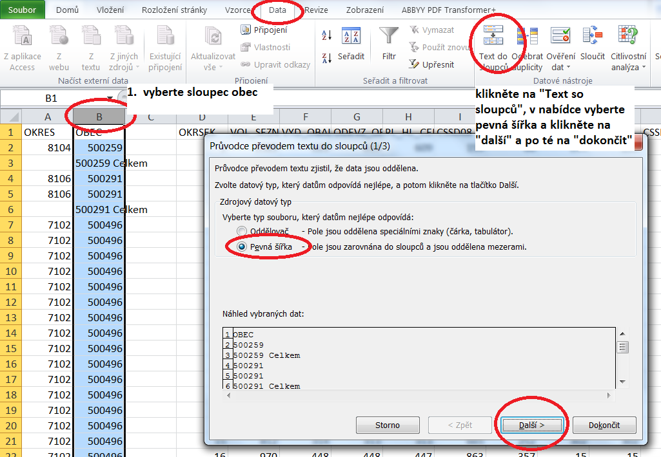

Nakonec seřaďte data podle nového sloupce, v tomto případě sloupec C a smažte řádky, které slovo celkem neobsahují

Spočítejte relativní zisky stran (STRANA_ROK/PL_HLASY_ROK*100)

K výslednému souboru můžete v spss připojit data ze Sčítání lidu, případně další data.